Jorge Edgardo Viera

Módulo 1. Tarea 3 — Control de versiones básico: Git y GitHub

En la siguiente imagen se cumple con la primera consigna de la tarea, la cual pedía que, descarguemos Git desde su web oficial e hiciéramos un chequeo de su presencia en nuestro sistema mediante el comando git –version ejecutándolo en nuestra terminal.
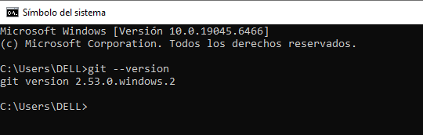

En esta segunda imagen se cumple con la consigna de habernos creado una cuenta en el sitio de GitHub. En ella se puede divisar el nombre de nuestra cuenta la cual ya cuanta con un reservorio creado y dentro de el un proyecto con cambios subidos y guardados.
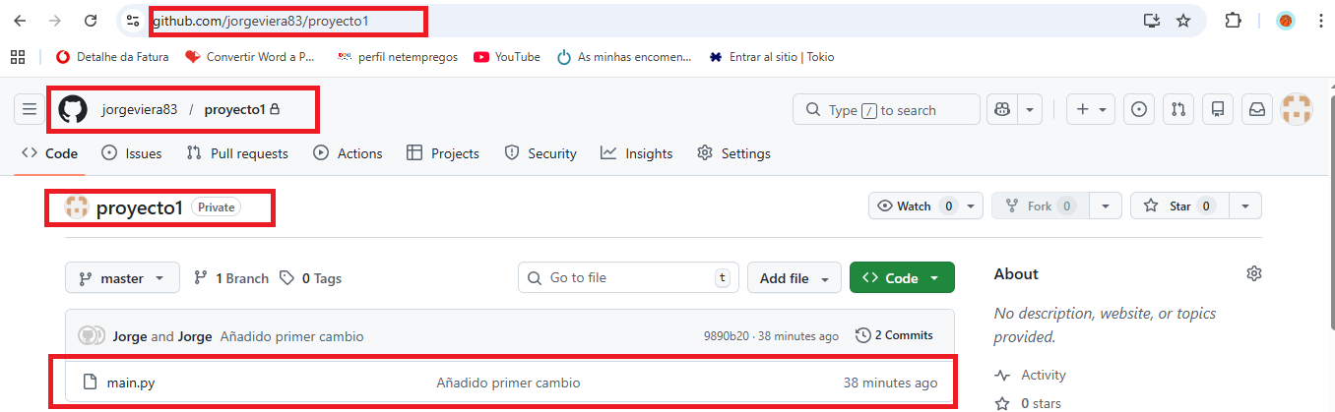

En la siguiente imagen se certifica el reconocimiento del funcionamiento de Git mediante la terminal visualizada a través de VS Code y también demostramos que nuestra cuenta de GitHub creada con anterioridad ya está Linkeada o vinculada al VS Code, lo cual nos permitirá en trabajar con la base de datos online más dinámicamente. Esta conexión de cuenta con VS Code se realiza desde el mismo programa sin necesidad de ir a la web de GitHub. Solo nos redireccionara a ella para que confirmemos y autoricemos la utilización de nuestra cuanta. Un proceso muy fácil y rápido para poder estar usando la base de datos online directamente y sin problemas. El icono que posee la forma de una persona es el que nos da la posibilidad de linkear una o mas cuentas de GitHub dentro de VS Code a la vez.
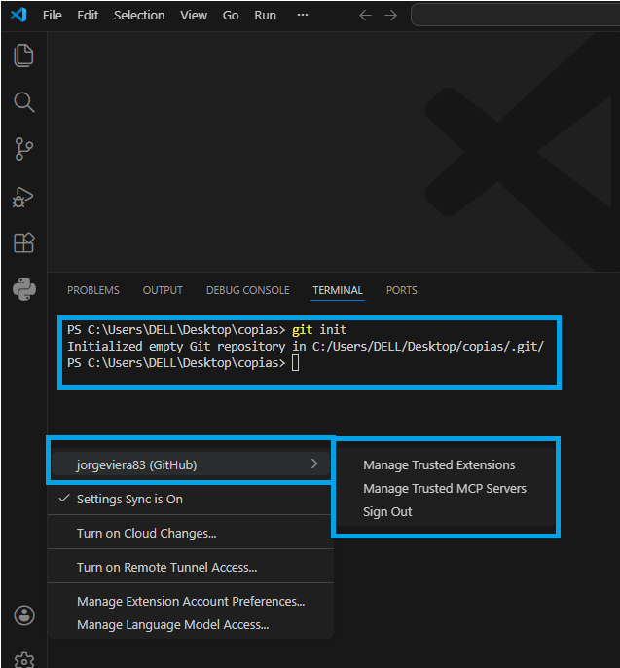

En la siguiente imagen podemos demostrar la creación de un nuevo proyecto y después de haberlo creado hemos ejecutado los comandos esenciales para trabajar en VS Code con Git y GitHub (git add / git status / git commit).
En la terminal se puede visualizar a Git en ejecución, que los cambios han sido adheridos y que se ha guardado exitosamente en nuestro sistema local una copia del proyecto. También demostrándolo colocando en la captura parte de nuestra carpeta destino donde se muestra el archivo creado y guardado.

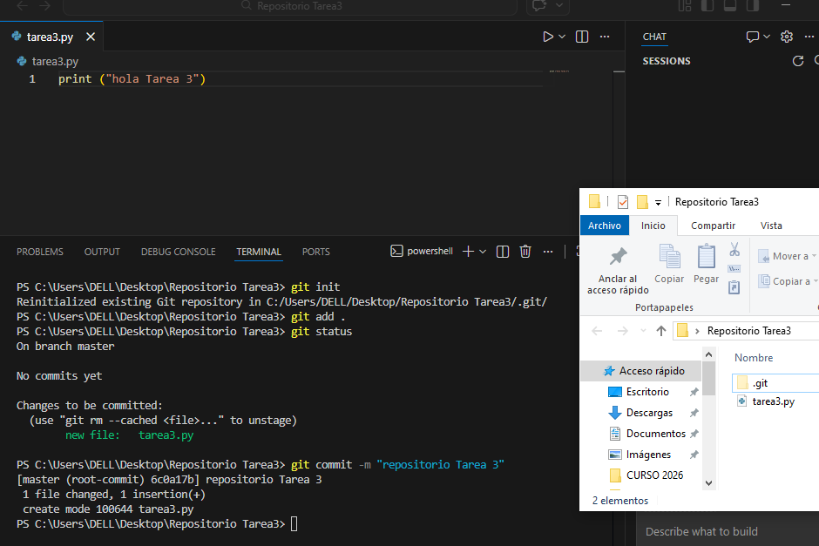

Por último, cumpliendo con las consignas requeridas en la tarea, procedo a Publicar mi repositorio en GitHub (por recomendación de mi instructor, en modo PRIVADO). En la primera imagen se visualiza el botón que nos da la posibilidad de subir nuestro Branch a GitHub por medio de VS Code y a la derecha visualizamos nuestra selección entre publicarlo en modo privado o público…
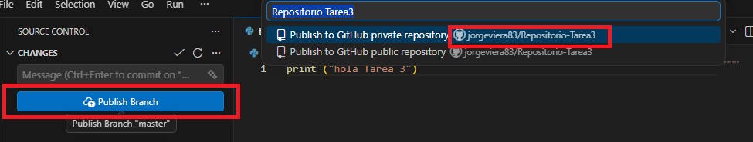
Una vez seleccionado nuestro modo de publicación, y habiendo apretado el botón de “Publish Branch”, nos aparecerá el aviso de que se ha subido a GitHub con éxito.
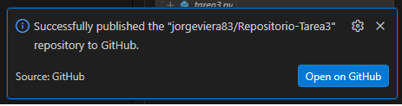
Finalmente, vemos en la ultima imagen que el Repositorio-Tarea3, que fue como nombramos a la carpeta creada para este proyecto, se encuentra en nuestra cuenta de GitHub y que dentro de el esta el fichero que creamos al que nombre “tarea3.py”.
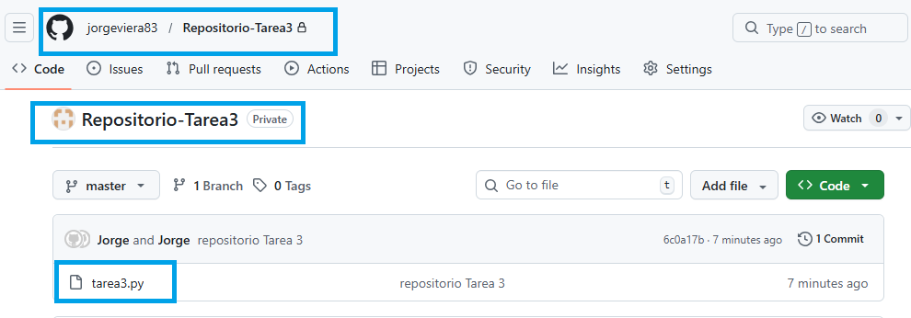

Adhiero también foto de una prueba de modificación y actualización de proyecto en GitHub, habiendo hecho cambios y complementándolos al mismo repositorio, apareciendo estos también online en el sitio de GitHub.
